**Herencia de clases**

Para crear una clase que herede de una clase ya creada, llamamos al constructor de la clase madre, y cogemos los atributos como parámetros que pasamos también en la creación de la nueva clase. Ejemplo: en este caso, tenemos una clase madre llamada ser_vivo; nosotros queremos crear una clase humano, por lo que accedemos a los parámetros de ser vivo.

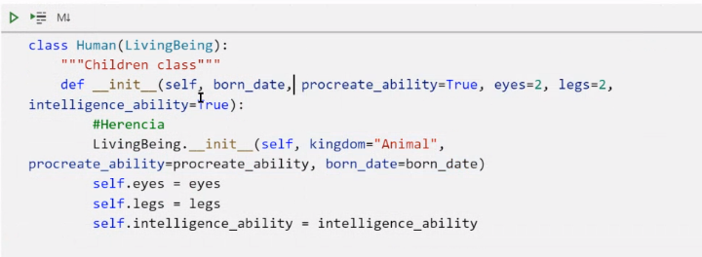

Si no pongo el self.variable o lo coge de una clase madre, siempre dará error. En este caso, ni livingBeing ni Perro tienen el atributo definido.

